Тема занятия: «Продукты питания».

Цель: формирование лексико-грамматического строя речи и развитие связной стороны речи.
Задачи:
- уточнение и активизацию словаря детей по лексической теме «Продукты питания»;
- обучение детей пересказу, составление рассказов по восприятию (рассказов-описаний), рассказов по представлению (из личного опыта).

Уважаемые родители, вам рекомендуется:
- вспомните и назовите продукты питания (то, из чего готовится еда для вашего стола), употребляемые в пищу вашей семьей;
- возьмите ребенка в магазин, на рынок за продуктами, предварительно обсудив список;
- в магазине, на рынке обратите внимание ребенка на виды продуктов питания и отделы, в которых они продаются;
- обсудите, откуда берутся продукты питания, какую обработку они проходят и как попадают на прилавки магазина, рынок, как хранятся;
- приготовьте с ребенком обед, закрепите названия блюд (суп, каша и и. д.), названия продуктов, какие еще блюда из них можно приготовить, а также слова, обозначающие способы приготовления пищи, попросите его накрыть стол к обеду;
- выполнить следующие упражнения.

Упражнение 1. «Какие бывают продукты?»
Продукты питания бывают нескольких видов.
Назови.
Какие молочные продукты питания ты знаешь? .............................................................................................
…………………………………………………………………………………………………………………………………..
Какие мясные продукты питания ты знаешь? .................................................................................................
…………………………………………………………………………………………………………………………………..
Какие растительные продукты питания ты знаешь? ......................................................................................
…………………………………………………………………………………………………………………………………..
Какие хлебобулочные изделия ты знаешь? ....................................................................................................
…………………………………………………………………………………………………………………………………..
Перечисли кондитерские изделия, которые ты знаешь? .................................................................................
…………………………………………………………………………………………………………………………………..

Упражнение 2. «Откуда берутся продукты питания?»
На рисунке изображены продукты питания. Соедини их изображения стрелочками с картинками, объясняющими их происхождение.

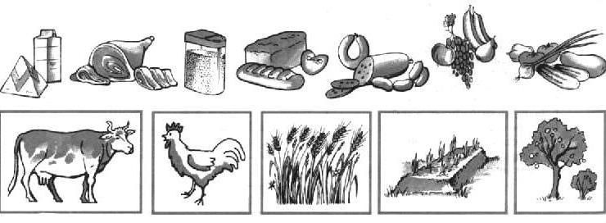

Упражнение 3. «Магазин».
Скажи, как называется отдел магазина, если в нем продается:
Хлеб - ……………………
Мясо - ………………….
Рыба - ………………….
Молоко - …………………
Крупы и специи - …………………..
Фрукты и овощи - ……….
Кондитерские изделия - …………………………..

Упражнение 4. «Семейка слов».
Подбери родственные слова к слову.
Хлеб……………………………………………………………………………………………………………………………
Соль,………………………………………………………………………………………………………………………...
Чай…………………………………………………………………………………………………………………………….

Упражнение 5. «Назови ласково».
Измени слово по образцу.
Например: суп – супчик, печенье – ……………, варенье – ……………, блин - ……………., котлета - ……………, лапша - ………….., творог - ……………, баранка - ……………, хлеб - ………….…, торт - ……………,
изюм -……………, мармелад - ……………. .

Упражнение 6. «Назови блюдо».
Как будет называться блюдо, если его приготовить из этих продуктов?
Варенье из яблок – яблочное,
из сливы - ……….….,
из груши - ……….…,
из абрикоса - ………….,
из малины - …….…….,
из земляники - ……………….
Сок из моркови – морковный,
из груши - ……….…..,
из вишни - ……………..,
из свеклы - ……….…..,
из апельсина - ……………..,
из ананаса - ……………….,
из томатов - ……………...
Салат из овощей – овощной,
с мясом - …,
с рыбой - … .
Каша из пшена – пшенная,
из геркулеса - ………………,
из манки - …………….,
из риса - ……………..,
перловки - ………………..
Суп из мяса – мясной,
с горохом - ………..……,
со свеклой - ………..…..,
с грибами -………………,
из рыбы - ………….,
из молока - ……….…,
из овощей - ………..,
с фасолью - ……….,
с гречкой - ……….
Котлеты из мяса - …………..
Оладьи из картофеля - …………….
Тефтели из рыбы - ……………….
Гарнир из риса - …………….….,
из гречки - ……………….…..
Соус с чесноком - ………………..,
с луком - ……………..,
из томатов - ………………

Упражнение 7. «Один – много».
Измени слово по образцу.
Например: суп - много супа (супов).
Котлета - ……………….
Молоко - ……………
Сосиска - ……………………..
Сок - ……………………..
Каша - ………………
Фарш - …………………………
Пирог - ………………….
Упражнение 8. Запишите со слов ребенка рассказ «Кукуруза».
…………………………………………………………………………………………………………………………………………………………………………………………………………………………………………………………………………………………………………………………………………………………………………………………………

